ҚАЗАҚСТАН РЕСПУБЛИКАСЫ ЖОҒАРЫ СОТ КЕҢЕСІНІҢ ЖАНЫНДАҒЫ  СОТ ТӨРЕЛІГІ АКАДЕМИЯСЫ | 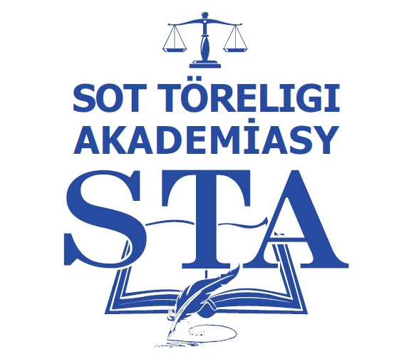 | академия правосудия ПРИ ВЫСШЕМ СУДЕБНОМ СОВЕТЕ РЕСПУБЛИКИ КАЗАХСТАН

Курс қатысушының сауалнамасы
«_____________________________»
(курс атауы)

- Аты жөні__________________________________________________________
(көшірмесін қоса жіберіңіз)

- Төлем көзі (жеке тұлғадан / заңды тұлғадан)
керегінің астын сызу

- Атауы және курс өту уақыты_________________________________________

- Телефон нөмірі (мобильді)
_______________________________________________________________________
- Электронды пошта (е - mail)
_______________________________________________________________________

- Жұмыс орныңыз:_____________________________________________________

- Мекен жайыңыз: _____________________________________________________

1) Аты -жөні __________________ __________________
(қолы)
Күні _______________

Толтырылған сауалнама сканерленген түрде және жеке куәлік көшірмесі
sta-zanger@apvs.kz поштасына жіберілу керек.

